PATVIRTINTA
Kauno technologijos universiteto
mokslo ir inovacijų prorektoriaus
2021 m. balandžio 21 d.
potvarkiu Nr. PP-41

KAUNO TECHNOLOGIJOS UNIVERSITETO MOKSLO DAKTARO DISERTACIJOS PARENGIMO REIKALAVIMAI

I SKYRIUS
BENDROSIOS NUOSTATOS

- Kauno technologijos universiteto mokslo daktaro disertacijos parengimo reikalavimai (toliau – Reikalavimai) nustato reikalavimus, kuriais turi vadovautis Kauno technologijos universiteto (toliau – Universitetas) doktorantai ir disertantai, rengiantys mokslo daktaro disertacijas.
- Reikalavimai parengti vadovaujantis Mokslo doktorantūros nuostatais ir Universiteto koordinuojamų ir bendros doktorantūros mokslo krypčių reglamentais.
- Mokslo daktaro disertacija (toliau – disertacija) turi būti originalus mokslinis darbas, turintis įvadą su pagrindžiama tiriamąja problema, apibrėžtu darbo aktualumu, tikslu, sprendžiamais uždaviniais, darbo naujumu ir ginamais disertacijos teiginiais; apibendrinantis kitų mokslininkų disertacijos tema atliktus mokslinius tyrimus ir jų rezultatus; pateikiantis darbo metodologiją arba metodus, gautų rezultatų patikimumą ir santykį su kitų tyrėjų rezultatais bei išvadas.
- Disertacija turi būti parengta laikantis akademinės etikos normų. Parengtos disertacijos sutapties patikra atliekama vadovaujantis Kauno technologijos universiteto daktaro disertacijų ir jų santraukų sutapties patikros ir plagiato nustatymo tvarkos aprašu, kuris nustato Universitete rengiamų ir (arba) teikiamų viešam gynimui disertacijų ir jų santraukų bendruosius reikalavimus sutapties patikrai, dokumentų įkėlimo į sutapties atpažinimo sistemą tvarką, įkeltų dokumentų autentiškumo tikrinimo, plagiato nustatymo ir akademinių pažeidimų nagrinėjimo procedūras bei tvarką.
- Disertacija turi būti parengta taisyklinga kalba.
- Universitete galima ginti dviejų tipų disertacijas:
  - disertaciją, kaip vientisą leidinį;
  - disertaciją mokslinių straipsnių rinkinio pagrindu.
- Doktorantas kartu su mokslinio vadovo pagalba doktorantūros studijų pradžioje sudaro savo doktorantūros studijų ir mokslinių tyrimų planą (toliau – darbo planas), kuriame nurodo, kokia kalba ir kokio tipo disertaciją planuoja rengti. Mokslo krypčių doktorantūros komitetai pirmosios doktoranto atestacijos metu įvertina doktoranto darbo plane numatytą disertacijos tipą ir mokslinių straipsnių rengimo ir publikavimo planą. Doktorantas, įvertinęs pasikeitusią situaciją, gali koreguoti pasirinktą disertacijos rengimo kalbą ir tipą atestacijos metu patikslindamas savo darbo planą. Jei doktorantas yra pasirinkęs disertaciją rengti mokslinių straipsnių pagrindu, doktorantūros trečiojo kurso metinės atestacijos metu mokslo krypties komitetas įvertina, ar doktorantas spės iki studijų pabaigos išleisti reikiamą kiekį mokslinių straipsnių, atitinkančių Reikalavimų 15 punkte nurodytas sąlygas. Įvertinus, jog iki studijų pabaigos nebus spėta išleisti visų reikalingų mokslinių straipsnių, mokslo krypties doktorantūros komitetas turi teisę nurodyti doktorantui rengti disertaciją kaip vientisą leidinį.
- Apgynus disertaciją, joje pateikti moksliniai straipsniai negali būti panaudoti ginant kitas disertacijas.

II SKYRIUS
MOKSLO DAKTARO DISERTACIJA, KAIP VIENTISAS LEIDINYS

- Disertacija, kaip vientisas leidinys, turi būti rengiama ta kalba, kuri nurodyta doktoranto darbo plane ir (ar) kurią patvirtino mokslo krypties doktorantūros komitetas. Disertaciją, kaip vientisą leidinį, sudaro: disertacijos tekstas (rašomas lietuvių arba anglų kalba) ir santrauka (rašoma lietuvių arba anglų kalba, bet kita kalba, nei parengtas disertacijos tekstas).
- Disertacijos, kaip vientiso leidinio, rekomenduojama apimtis yra 4–10 autorinių lankų (vieną autorinį lanką sudaro 40 000 spaudos ženklų, įskaitant tarpus), rekomenduojama santraukos apimtis – ne mažiau kaip 0,5 ir ne daugiau kaip 1 autorinis lankas.
- Kaip disertacija ginti gali būti teikiama ir mokslinė monografija, kurią disertantas parašė be bendraautorių. Kartu turi būti pateikiama ir monografijos santrauka.
- Disertacijos, kaip vientiso leidinio, pagrindinės dalys:
  - Įvadas. Įvade apibrėžiamas darbo aktualumas, pagrindžiama tiriamoji problema, tikslas, suformuluojami sprendžiami uždaviniai, nurodoma tyrimo metodologija / metodai, mokslinis darbo naujumas ir jo reikšmė.
  - Mokslinių tyrimų apžvalgos/analizės skyrius. Šiame skyriuje pateikiama disertacijos tema atliktų mokslinių tyrimų apžvalga/analizė. Skyrius turi baigtis apibendrinimu ir savų mokslinių tyrimų būtinumo pagrindimu.
  - Darbo metodologijos skyrius. Šiame skyriuje pateikiama darbo metodologija ir (arba) metodai, medžiagos, įvertinamas naudotų metodų patikimumas ir taikymo ribos.
  - Mokslinių tyrimų rezultatų skyrius. Šiame skyriuje pateikiami gautieji tyrimų rezultatai, jie apibendrinami, įvertinamas jų patikimumas ir santykis su kitų tyrėjų rezultatais, parodomas disertacijos autoriaus indėlis į nagrinėjamą problematiką.
  - Išvados. Išvados pateikiamos atskiru skyriumi. Jose pateikiami disertacijos įvade suformuluotų uždavinių ar problemų sprendimai, t. y. koks rezultatas gautas įgyvendinant uždavinius. Taip pat gali būti pateikti siūlymai tolimesniems moksliniams tyrimams.
  - Santrauka. Naujame puslapyje pateikiama santrauka, kurioje apibrėžiama disertacijoje nagrinėjama mokslo problema, išdėstomi mokslinio darbo tikslai ir uždaviniai, darbo mokslinis naujumas, tyrimų metodika, svarbiausi rezultatai ir jais pagrįstos ginamos išvados.
  - Literatūra. Naujame puslapyje pateikiamas disertacijoje naudotos ir cituotos literatūros sąrašas pilnu bibliografiniu aprašu.
  - Curriculum Vitae. Naujame puslapyje pateikiamas disertaciją teikiančio ginti asmens trumpas gyvenimo, mokslinės ir kūrybinės veiklos aprašymas – curriculum vitae.
  - Mokslinių straipsnių ir mokslinių konferencijų sąrašas. Naujame puslapyje pateikiamas mokslinių straipsnių ir mokslinių konferencijų, kuriose buvo paskelbti disertacijos tyrimų rezultatai, sąrašas. Straipsnių sąrašas turi būti pateikiamas pilnu bibliografiniu aprašu.
  - Padėka. Naujame puslapyje pateikiama padėka (jei reikia). Padėka galima padėkoti visiems padėjusiems vykdyti disertacinius tyrimus. Patariama apgalvoti, kam reikia padėkoti ir kokiu eiliškumu. Dažniausiai dėkojama moksliniam vadovui, konsultantui, akademiniam ir techniniam personalui, institucijoms, skyrusioms finansavimą, šeimai bei draugams ir pan.
  - Priedai. Naujame puslapyje pateikiamuose prieduose gali būti pateikti išeities duomenys; naudotų trumpinių sąrašas; lentelės, paaiškinančios tekstą; kompiuterių programų išeities tekstai; techninė informacija apie metodus ar formas duomenų gavimui; dokumentų, neprieinamų skaitytojams, kopijos; atvejo studijos ir t. t. Kiekvienas priedas turi būti numeruojamas atskirai.

III SKYRIUS
MOKSLO DAKTARO DISERTACIJA MOKSLINIŲ STRAIPSNIŲ RINKINIO PAGRINDU

- Disertacija mokslinių straipsnių rinkinio pagrindu turi būti rengiama ta kalba, kuri nurodyta doktoranto darbo plane ir (ar) kurią patvirtino mokslo krypties doktorantūros komitetas. Disertaciją mokslinių straipsnių rinkinio pagrindu sudaro: apžvalga (rašoma lietuvių arba anglų kalba), santrauka (rašoma lietuvių arba anglų kalba, bet kita kalba, nei parengta apžvalga) ir disertanto mokslinių straipsnių disertacijos tema kopijos.
- Disertacijos mokslinių straipsnių rinkinio pagrindu rekomenduojama apimtis yra ne mažiau kaip 1 autorinio lanko (vieną autorinį lanką sudaro 40 000 spaudos ženklų, įskaitant tarpus) apimties apžvalga ir apie 0,5 autorinio lanko santrauka.
- Svarbiausius mokslinių tyrimų rezultatus disertantas turi būti paskelbęs ne mažiau kaip keturiuose, logiškai susijusiuose su disertacijos tema, moksliniuose straipsniuose (iš kurių bent dviejuose disertantas yra pirmas bendraautorius arba autorius, nurodytas kaip asmuo kontaktams (angl. corresponding author)), kurie paskelbti arba priimti paskelbti (turintys skaitmeninio objekto identifikatorių (angl. digital object identifier)) tarptautiniuose mokslo leidiniuose, turinčiuose cituojamumo rodiklį Clarivate Analytics Web of Science duomenų bazėje ir straipsnio paskelbimo metu patenkančiuose į Q1 arba Q2 kvartilį.
- Disertantas mokslinių straipsnių leidėjams, kuriems perduotos straipsnių turtinės autoriaus teisės, turi pateikti prašymą sutikti įkelti straipsnių kopijas į disertaciją (prašymo pavyzdys pateikiamas Reikalavimų 1 priede), gavęs mokslinių straipsnių leidėjų raštišką sutikimą (pvz., informaciją iš oficialaus tinklapio, el. paštu atsiųstą sutikimą), turi pateikti jį Doktorantūros mokyklai. Taip pat disertantas Doktorantūros mokyklai turi pateikti straipsnių pagrindinių bendraautorių ir autorių, nurodytų kaip asmenų kontaktams (angl. corresponding author), sutikimus įkelti straipsnių kopijas į disertaciją (sutikimo pavyzdys pateikiamas Reikalavimų 2 priede). Atskirais atvejais dėl bendraautorių sutikimų gavimo sprendžia mokslo krypties doktorantūros komitetas. Informacija dėl gautų leidėjų ir straipsnių bendraautorių sutikimų naudoti straipsnių kopijas disertacijoje turi būti nurodyta disertacijos įvade.
- Disertacijos mokslinių straipsnių rinkinio pagrindu pagrindinės dalys:
  - Įvadas. Disertacijos mokslinių straipsnių rinkinio pagrindu apžvalgos įvade pateikiamas bendras įvadas į problemą (-as), nagrinėjamą (-as) moksliniuose straipsniuose, įtrauktuose į disertaciją, taip pat apibrėžiamas darbo tikslas, nurodomas mokslinis darbo naujumas, parodoma, kaip straipsniai siejasi vienas su kitu ir prisideda prie užsibrėžto tikslo pasiekimo. Jei straipsnis parašytas kartu su bendraautoriais, nurodomas disertanto ir kiekvieno iš bendraautorių mokslinis indėlis (ne aritmetinis) straipsnyje. Taip pat nurodoma informacija dėl straipsnių leidėjų ir straipsnių bendraautorių sutikimų naudoti straipsnių kopijas disertacijoje.
  - Trumpa mokslinės literatūros disertacijos tema apžvalga. Mokslinės literatūros apžvalga gali būti gilesnė arba platesnė, nei pateikta moksliniuose straipsniuose. Leidžiama apibendrinti straipsniuose pateiktas idėjas ir tuos straipsnius cituoti.
  - Pateikiamų mokslinių straipsnių apžvalgos skyrius. Šiame skyriuje pateikiamas mokslinių straipsnių, įtrauktų į disertaciją, sąrašas ir jų apžvalga. Kiekvieno straipsnio apžvalga pateikiama atskirame poskyryje. Kiekvienas poskyris, kuriame pateikiama straipsnio apžvalga, turi turėti tokio eiliškumo informaciją:
    - bet koks susiejantis tekstas ar papildoma informacija, reikalinga poskyrio susiejimui su prieš tai buvusiu poskyriu, gali būti pateikta poskyrio pradžioje;
    - pateikiama konkretaus straipsnio apžvalga, nurodant straipsnio pavadinimą, bendraautorius, straipsnio citavimą (jei toks yra), autoriaus mokslinį indėlį straipsnyje ir t. t.
  - Išvados. Išvados pateikiamos atskiru skyriumi. Šiame skyriuje apibendrinami mokslinio tyrimo rezultatai, paaiškinama, kaip jie siejasi su įvade iškeltu mokslinio tyrimo tikslu. Taip pat gali būti pateikti siūlymai tolimesniems moksliniams tyrimams.
  - Santrauka. Naujame puslapyje pateikiama disertacijos mokslinių straipsnių rinkinio pagrindu apžvalgos santrauka (ji rašoma lietuvių arba anglų kalba, bet kita kalba, nei parengta apžvalga). Santraukoje turi būti apibrėžta disertacijoje nagrinėjama mokslo problema, išdėstytas mokslinio darbo tikslas, naujumas, parodyta, kaip straipsniai siejasi vienas su kitu ir prisideda prie užsibrėžto tikslo pasiekimo, svarbiausi rezultatai ir jais pagrįstos doktoranto ginamos išvados.
  - Literatūra. Naujame puslapyje pateikiamas disertacijoje naudotos ir cituotos literatūros sąrašas pilnu bibliografiniu aprašu.
  - Mokslinių straipsnių kopijos. Naujame puslapyje pateikiamos mokslinių straipsnių, kurių pagrindu parengta disertacijos apžvalga, kopijos. Kiekvienas straipsnis turi būti pateikiamas naujame puslapyje.
  - Curriculum Vitae. Naujame puslapyje pateikiamas disertaciją teikiančio ginti asmens trumpas gyvenimo, mokslinės ir kūrybinės veiklos aprašymas – curriculum vitae.
  - Mokslinių straipsnių ir mokslinių konferencijų sąrašas. Naujame puslapyje pateikiamas mokslinių straipsnių ir mokslinių konferencijų, kuriose buvo paskelbti disertacijos tyrimų rezultatai, sąrašas. Straipsnių sąrašas turi būti pateikiamas pilnu bibliografiniu aprašu.
  - Padėka. Naujame puslapyje pateikiama padėka (jei reikia). Padėka galima padėkoti visiems padėjusiems vykdyti disertacinius tyrimus. Patariama apgalvoti, kam reikia padėkoti ir kokiu eiliškumu. Dažniausiai dėkojama moksliniam vadovui, konsultantui, akademiniam ir techniniam personalui, institucijoms, skyrusioms finansavimą, šeimai bei draugams ir pan.
  - Priedai. Naujame puslapyje pateikiamuose prieduose gali būti pateikti išeities duomenys; lentelės, paaiškinančios tekstą; kompiuterių programų išeities tekstai; techninė informacija apie metodus ar formas duomenų gavimui; dokumentų, neprieinamų skaitytojams, kopijos; atvejo studijos ir t. t. Kiekvienas priedas turi būti numeruojamas atskirai.

IV SKYRIUS
MOKSLO DAKTARO DISERTACIJOS TEKSTO RENGIMO REIKALAVIMAI

- Disertacijos tekstas rengiamas vadovaujantis nustatytomis stiliaus ir formatavimo gairėmis, pateiktomis Reikalavimų 3 priede.
_______________________

Kauno technologijos universiteto
Mokslo daktaro disertacijos parengimo reikalavimų
1 priedas

Dear [Name],

I am the co-author of the following publication published by [insert publisher's name]:

Author(s): [insert]; Article title: [insert]; Journal title, volume: [insert], Pages: [insert], Year [insert]
I would like your permission to include this publication as either the final/publisher version or the post-print version within the printed and electronic versions of my doctoral dissertation [title of doctoral dissertation], prepared at Kaunas University of Technology (Lithuania).

The electronic version of my doctoral dissertation will be accessible in national aggregated open access (OA) repository the Lithuanian Academic Electronic Library (eLABa).
Information on the original publisher of the work, copyright and permission text will be added to printed and electronic copy of my doctoral dissertation.

If this meets with your approval, please contact me to confirm your permission for including this publication within my doctoral dissertation.

Yours sincerely,
[Name, Surname]

Kauno technologijos universiteto
Mokslo daktaro disertacijos parengimo reikalavimų
2 priedas

PUBLICATION’S CO-AUTHOR AUTHORISATION FORM

First author and corresponding author of the publication must complete this form.
Dissertation author must submit this form together with the request to defend doctoral dissertation to Doctoral School of Kaunas University of Technology.
DISSERTATION AUTHOR’S DETAILS (to be completed by the dissertation author)
Name, Surname
Field of science
Dissertation title
PUBLICATION DETAILS (to be completed by the dissertation author)
Title
Authors
Journal title
Volume, page numbers, year
ISSN
Journal Quartile (Q) rankings
Dissertation author‘s contribution (%)
FIRST AUTHOR’S DECLARATION (to be completed by the co-author)
1. I am informed that __________________ (name surname of dissertation author) is preparing a doctoral dissertation based on a set of scientific articles at Kaunas University of Technology.
2. I authorise the inclusion of this publication in the doctoral dissertation based on a set of scientific articles of __________________ (name surname of dissertation author) and certify his / her contribution to the content of the publication.
First author’s name |  | Signature | Date (dd/mm/yyyy)
COORESPONDING AUTHOR’S DECLARATION (to be completed by the co-author)
1. I am informed that __________________ (name surname of dissertation author) is preparing a doctoral dissertation based on a set of scientific articles at Kaunas University of Technology.
2. I authorise the inclusion of this publication in the doctoral dissertation based on a set of scientific articles of __________________ (name surname of dissertation author) and certify his / her contribution to the content of the publication.
Corresponding author’s name |  | Signature | Date (dd/mm/yyyy)

Kauno technologijos universiteto
mokslo daktaro disertacijos
parengimo reikalavimų
3 priedas

DISERTACIJOS TEKSTO PARENGIMO REIKALAVIMAI
I. Disertacijos apimtis
Disertacijos, kaip vientiso leidinio, rekomenduojama apimtis (išskyrus disertaciją mokslinių straipsnių rinkinio pagrindu) yra 4–10 autorinių lankų (vieną autorinį lanką sudaro 40 000 spaudos ženklų, įskaitant tarpus), rekomenduojama santraukos apimtis – ne mažiau kaip 0,5 ir ne daugiau kaip 1 autorinis lankas.
Disertacijos mokslinių straipsnių rinkinio pagrindu rekomenduojama apimtis – ne mažiau kaip 1 autorinio lanko apžvalga, apie 0,5 autorinio lanko santrauka ir disertanto mokslinių publikacijų disertacijos tema kopijos.
Disertacijos tekstas turi būti pateiktas Portable Document Format (.pdf) formatu ir pradiniu formatu, iš kurio buvo padarytas .pdf dokumentas (Microsoft Word, kita). Abu disertacijos teksto variantai – .pdf ir pradinis formatas, iš kurio buvo padarytas .pdf dokumentas – turi sutapti. Paruoštame .pdf dokumente turi būti galimybė atpažinti teksto ir paveikslų elementus. Disertacijos autorius atsako, kad pateiktas .pdf dokumentas tenkintų disertacijos teksto parengimo reikalavimus.
II. Puslapio parametrai
Disertacijos puslapio matmenys – 170 mm x 240 mm. Lyginio ir nelyginio puslapių paraštės yra skirtingos Nelyginių puslapių paraštės: kairėje – 20 mm, dešinėje – 18 mm, viršuje ir apačioje po 18 mm, lyginių: kairėje – 18 mm, dešinėje – 20 mm, viršuje ir apačioje – po 18 mm. Puslapiai numeruojami apačioje: nelyginiai – dešinėje pusėje, lyginiai – kairėje. Puslapio numeris rašomas
11 pt Times New Roman šriftu.
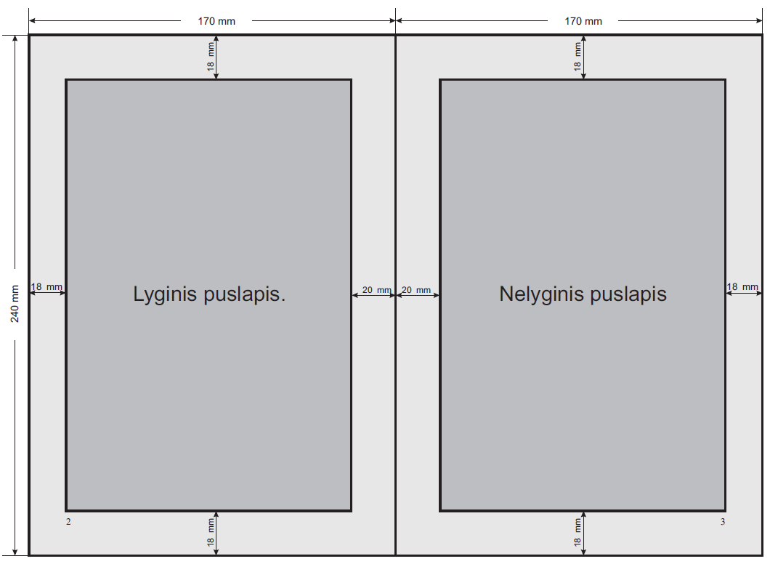
1 pav. Disertacijos lyginių ir nelyginių puslapių parametrai
III. ANTRAŠTINIai PUSLAPIai
Disertacijos antraštiniai puslapiai rengiami lietuvių ir anglų kalbomis. Pirmųjų dviejų antraštinių puslapių kalba priklauso nuo disertacijos teksto kalbos, pvz., jei disertacijos tekstas rašomas lietuvių kalba, pirmiausia parengiamas antraštiniai puslapiai lietuvių k., po jų – anglų k. ir atvirkščiai. Antraštiniuose puslapiuose nurodoma informacija apie instituciją, autorių, disertacijos pavadinimą, mokslo sritį ir kryptį, miestą, disertacijos rengimo metus ir vietą, mokslinį vadovą, mokslinį konsultantą, disertacijos kalbos redaktorių, disertacijos gynimo tarybą, disertacijos viešo gynimo laiką ir vietą, ir kt. Antraštiniai puslapiai nenumeruojami.
Pirmojo antraštinio puslapio (titulinio puslapio) tekstas rašomas centruotai Times New Roman šriftu. Puslapio viršuje 13 pt didžiosiomis raidėmis rašomas universiteto pavadinimas, paliekamas
5 cm tarpas, 13 pt didžiosiomis raidėmis rašomas autoriaus vardas ir pavardė, paliekamas 2 cm tarpas ir 18 pt didžiosiomis raidėmis, viengubuoju intervalu rašomas disertacijos pavadinimas. Po pavadinimu paliekamas 3 cm tarpas ir 12 pt mažosiomis raidėmis, viengubuoju intervalu rašomos dvi reikiamo teksto eilutės. Puslapio apačioje 12 pt rašomas miestas, metai.
Antrojo antraštinio puslapio tekstas rašomas 11 pt Times New Roman šriftu, lygiuojant jį abiejose pusėse. Pastraipų pirmųjų eilučių įtraukos nedaromos, tarp pastraipų dedamas 10 pt tarpas.
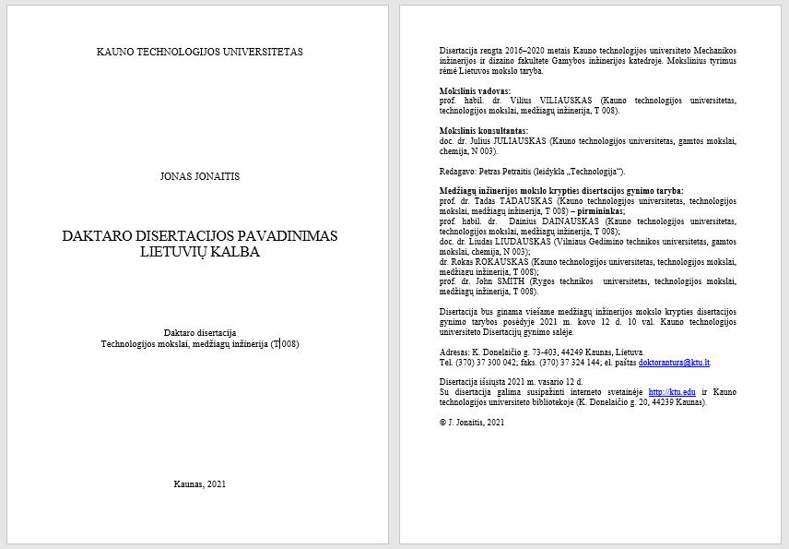
2 pav. Disertacijos antraštinių puslapių lietuvių kalba pavyzdys

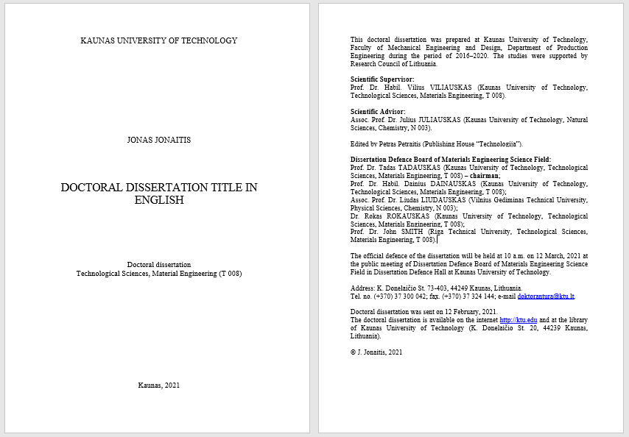
3 pav. Disertacijos antraštinių puslapių anglų kalba pavyzdys

IV. TURINYS, LENTELIŲ, PAVEIKSLŲ, SANTRUMPŲ IR (AR) TERMINŲ SĄRAŠAS
Turinys rengiamas naujame puslapyje. Į jį įtraukiamos visos numeruojamos ir nenumeruojamos disertacijos dalys – įvadas, skyriai, poskyriai, išvados, santrauka, literatūros sąrašas, Curriculum Vitae, mokslinių straipsnių ir mokslinių konferencijų sąrašas, jei disertacijoje yra sudarytas, – lentelių, paveikslų, santrumpų ir (ar) terminų sąrašas, padėka, priedai, mokslinių straipsnių kopijos. Puslapių numeracija pradedama rašyti nuo puslapio, kuriame nurodomas disertacijos turinys (pradedant puslapių numerius skaičiuoti nuo antraštinių puslapių).
Po turinio einančiuose atskiruose puslapiuose pateikiamas (jei sudarytas) lentelių sąrašas (nurodomas lentelės numeris, pavadinimas, puslapis), paveikslų sąrašas (nurodomas paveikslo numeris, pavadinimas, puslapis), tekste naudojamų santrumpų ir / arba terminų sąrašas.
Santrumpų sąraše abėcėlės tvarka pateikiamos santrumpos, kurios priimtos tarptautiniu mastu arba naudojamos kaip mokslinių pavadinimų trumpiniai. Visi sutrumpinimai paaiškinami pirmą kartą pavartojus juos tekste. Į santrumpų sąrašą įtraukti ir tekste aiškinti nereikia visuotinai priimtų sutrumpinimų tokių kaip: kt., t. y., pan., EU, UNESCO, UN. Sutrumpinimai skyrių bei poskyrių pavadinimuose nevartojami, išskyrus tuos atvejus, kai tie trumpiniai yra visuotinai priimti.
V. PAGRINDINIS TEKSTAS
Visas pagrindinis tekstas rašomas 11 pt Times New Roman šriftu, viengubuoju intervalu, su
0,9 cm paragrafo pirmos eilutės įtrauka. Pagrindinis tekstas lygiuojamas iš abiejų pusių, be tarpų tarp pastraipų. Paveiksluose esantys žymėjimai tekste rašomi pasviruoju (Italic) šriftu.
Skyrių pavadinimai rašomi 11 pt paryškintuoju šriftu didžiosiomis raidėmis, viengubuoju intervalu ir lygiuojami kairėje pusėje, numeruojami arabiškais skaitmenimis ir atskiriami nuo teksto 12 pt tarpais. Poskyrių pavadinimai rašomi 11 pt paryškintuoju šriftu, viengubuoju intervalu ir lygiuojami kairėje pusėje. Poskyrių pavadinimai nuo teksto atskiriami 6 pt tarpais. Po skyrių ir poskyrių numerių dedamas taškas. Šriftų dydžiai, stiliai ir teksto lygiuotės nurodytos 1 lentelėje.
1 lentelė. Šriftų dydžiai, stiliai ir teksto lygiuotė
Disertacijos teksto dalys | Šrifto dydis | Šrifto stilius | Teksto lygiuotė
Disertacijos tekstas | 11 pt | Times New Roman, normalusis | Lygiuojama abiejose pusėse
Skyriaus pavadinimas | 11 pt | Times New Roman, paryškintasis, didžiosios raidės | Lygiuojama kairėje pusėje
Poskyrio pavadinimas | 11 pt | Times New Roman, paryškintasis | Lygiuojama kairėje pusėje
Lentelės antraštė | 11 pt | Times New Roman, normalusis (numeris ir žodis „lentelė“ – paryškintasis) | Lygiuojama kairėje pusėje pagal 1 stulpelį
Lentelės turinys | 10 pt | Times New Roman, normalusis | Centruojama arba lygiuojama kairėje pusėje
Paveikslo pavadinimas | 11 pt | Times New Roman, normalusis (numeris ir santrumpa „pav.“ – paryškintasis) | Centruojama
Literatūra | 10 pt | Times New Roman, normalusis | Lygiuojama kairėje pusėje, numeruojama su įtrauka, po šaltinio paliekamas 3 pt tarpas
Curriculum Vitae (CV) | 11 pt | Times New Roman, normalusis | Lygiuojama kairėje pusėje
Padėka | 11 pt | Times New Roman, normalusis | Lygiuojama abiejose pusėse
Priedo pavadinimas | 11 pt | Times New Roman, paryškintasis | Lygiuojama kairėje pusėje
Metrika | 10 pt | Times New Roman, normalusis | Lygiuojama kairėje pusėje
VI. PaVeikslai ir lentelės
Paveikslai ir lentelės turi būti centruojami horizontaliai puslapio plotyje. Jei įmanoma, mažesni paveikslai ir lentelės įterpiami į tekstą puslapio kairiajame arba dešiniajame krašte, po to, kai jie paminimi tekste vartojant sutrumpinimus, pvz., „2.1 pav.“, „3.2 lent.“. Ypatingais atvejais paveikslą arba lentelę galima išdėstyti išilgai puslapio (angl. landscape), tada paveikslas arba lentelė kartu su pavadinimu centruojami puslapio viduryje. Paveikslai ir lentelės numeruojami ištisai per visą tekstą arba kiekvieno skyriaus viduje.
6.1. Paveikslai
Paveikslų pavadinimai rašomi po paveikslais centruotai 11 pt Times New Roman šriftu, viengubuoju intervalu. Pirmiausia rašomas paveikslo numeris arabiškais skaitmenimis ir santrumpa „pav.“, po to rašomas paveikslo pavadinimas. Paveikslo numeris ir santrumpa „pav.“ rašomi paryškintuoju šriftu (pvz., 4 pav.). Po paveikslo pavadinimo taškas nededamas. Jei paveikslas sudarytas ne disertacijos autoriaus, šalia paveikslo pavadinimo būtina nurodyti šaltinį.
Prieš paveikslo pavadinimą ir po juo paliekamas 6 pt tarpas. Paveiksluose šrifto dydis parenkamas toks, kad tekstas būtų lengvai įskaitomas.

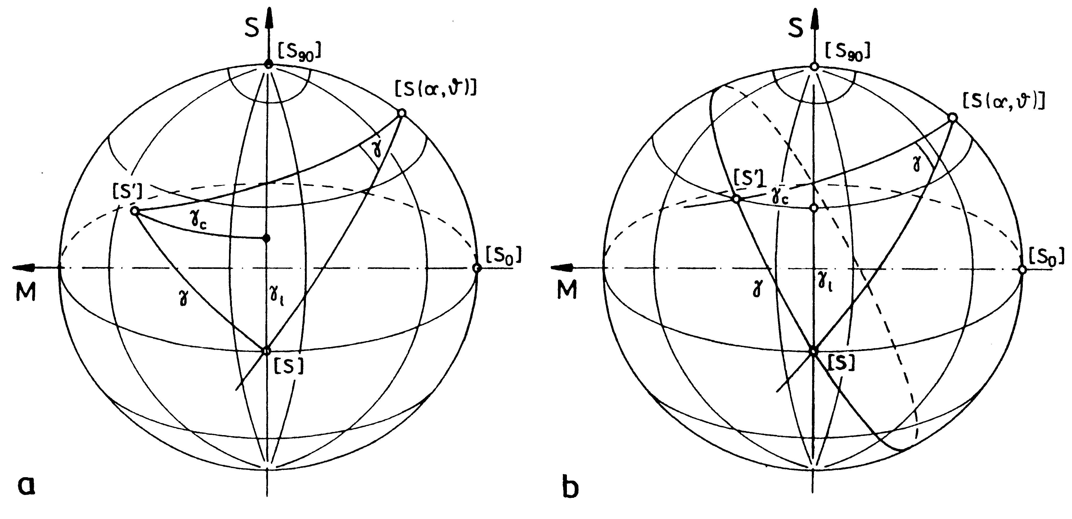
4 pav. Paveikslo pavadinimas
6.2. Lentelės
Lentelių antraštės rašomos virš lentelių 11 pt šriftu, viengubuoju intervalu, lygiuojant su pirmuoju stulpeliu. Pirmiausia rašomas lentelės numeris arabiškais skaitmenimis ir žodis „lentelė“, po to rašomas lentelės pavadinimas. Lentelės numeris ir žodis „lentelė“ rašomi paryškintuoju šriftu (pvz., 2 lentelė). Po lentelės pavadinimo taškas nededamas. Prieš lentelės pavadinimą ir po juo paliekamas 6 pt tarpas.
Tekstas lentelės stulpeliuose rašomas Times New Roman 10 pt šriftu ir lygiuojamas prie kairiojo krašto arba centruojamas.
2 lentelė. Lentelės pavadinimas
Pavadinimas 1 | Pavadinimas 2 | Pavadinimas 3
Ut enim ad minim veniam, quis nostrud exercitation ullamco laboris nisi ut aliquip ex ea commodo consequat. | Duis aute irure dolor in reprehenderit in voluptate velit esse cillum dolore eu fugiat nulla pariatur. | Excepteur sint occaecat cupidatat non proident, sunt in culpa qui officia deserunt mollit anim id est laborum.
Lorem ipsum dolor sit amet, consectetur adipiscing elit, sed do eiusmod tempor incididunt ut labore et dolore magna aliqua. | Ut enim ad minim veniam, quis nostrud exercitation ullamco laboris nisi ut aliquip ex ea commodo consequat. | Duis aute irure dolor in reprehenderit in voluptate velit esse cillum dolore eu fugiat nulla pariatur.
VII. Matematinės formulės
Matematinės formulės centruojamos ir numeruojamos skliausteliuose arabiškais skaitmenimis, lygiuojamais dešiniajame puslapio krašte. Kintamieji formulėse bei tekste rašomi kursyvu, o vektoriai ir matricos – paryškintuoju stačiuoju šriftu, simboliai ir graikiškos raidės – stačiuoju šriftu. Matematinių sąvokų santrumpos, skaičiai ir dimensijos rašomi tik stačiuoju šriftu.
Kai formulė yra sakinio dalis, turi būti laikomasi skyrybos taisyklių: formulės tarpusavyje atskiriamos kableliais, o po paskutinės formulės dedamas taškas. Tekste formulės numeris nurodomas skliausteliuose, pvz., (1) formulė.
Formulės kintamieji turi būti nurodyti prieš formulę arba iš karto po ja. Kintamieji turi būti paaiškinami tokia tvarka, kokia jie surašyti formulėje. Jeigu kintamųjų paaiškinimas pateikiamas po formule, rašomas kabliataškis, o nauja eilutė pradedama žodžiu „čia“, rašomu mažąja raide. Ir prieš formulę, ir po ja paliekamas 6 pt tarpas:
u(t) = U_{m}·sin(ωt + φ); (1)
čia u(t) – ...;
U_{m} – ...;
ωt – ...;
φ – ... .
VIII. Išvados
Išvados apibendrina gautus rezultatus ir yra pateikiamos atskirame skyriuje. Pateikiamų išvadų skaičius turi atitikti disertacijos įvade suformuluotų uždavinius skaičių.
Išvados turi būti numeruojamos ir pateikiamos su kiekvienos eilutės 0,9 cm įtrauka iš kairės.
IX. SANTRAUKA
Disertacijos santrauka rengiama kita kalba, nei rašomas disertacijos tekstas (pvz. jei disertacijos tekstas rašomas lietuvių k., santrauka rengiama anglų k., ir atvirkščiai). Santrauka rašoma naujame puslapyje po disertacijos išvadų, 11 pt Times New Roman šriftu, viengubuoju intervalu, su 0,9 cm paragrafo pirmos eilutės įtrauka.

X. LiteratūrA
Cituojant informacijos šaltinius tekste ir rengiant bibliografinius aprašus atsižvelgiant į mokslų sritis, rekomenduojama vadovautis dviem citavimo stiliais: Lietuvoje įteisintu tarptautiniu LST ISO 690-2010 standartu gamtos ir technologijos mokslų sričių disertacijoms ir APA 6 citavimo stiliumi socialinių, humanitarinių mokslų ir menų disertacijoms. Citavimo stilių taikymo pavyzdžiai toliau pateikiami remiantis: Berkmanienė ir kt. (2019). Rašto darbų rengimo metodiniai nurodymai (elektroninis išteklius): metodinė priemonė. Kaunas: Technologija. https://doi.org/10.5755/e01.9786090215623.
9.1. Gamtos ir technologijos mokslų sričių disertacijoms taikomas citavimo stilius
LST ISO 690:2010 – tai Tarptautinės standartizacijos organizacijos (angl. International Organization for Standartization – ISO) technikos komiteto ISO/TC 46 Information and documentation parengtas tarptautinis standartas „ISO 690:2010 Information and documentation – Guidelines for bibliographic references and citations to information resources“, kurį Lietuvos standartizacijos departamentas (LST TK 47 Informacija ir dokumentavimas) atgaminimo būdu perėmė kaip tapatų Lietuvos standartą LST ISO 690:2010. Šis standartas pakeičia LST ISO 690-2:1999, LST ISO 690:2002.
Taikant LST ISO 690:2010 numeruojamų nuorodų metodą (angl. numeric system) cituojant dokumentą, į tekstą įterpiamas nuorodos numeris skliaustuose arba pritaikant viršutinio indekso poziciją (angl. superscript). Pvz., „Atvirkštinės relaksacijos prognozavimą tyrinėjo Pranaitienė [1]“. arba „Atvirkštinės relaksacijos prognozavimą tyrinėjo Pranaitienė¹“.
Toliau tekste cituojami dokumentai įgyja tęstinę nuorodų numeraciją, pvz., „Atvirkštinės relaksacijos prognozavimą tyrinėjo Pranaitienė [4], modelio elgseną Žukovas [5], Karčiauskas [6]“ arba „Atvirkštinės relaksacijos prognozavimą tyrinėjo Pranaitienė⁴, modelio elgseną Žukovas⁵, Karčiauskas⁶“.
Jeigu tekste cituotas dokumentas yra cituojamas pakartotinai, jam taikomas tas pats nuorodos numeris, kaip ir cituojant tą dokumentą pirmą kartą, pvz., „Atvirkštinės relaksacijos prognozavimą tyrinėjo Pranaitienė [4], modelio elgseną Žukovas [5], Karčiauskas [6]. Pranaitienė [4] nustatė, kad modelio, kurio relaksacijos trukmių spektre vyrauja trumpesnės trukmės, įrąžų dydis ne toks jautrus poilsio trukmės pokyčiams“ arba „Atvirkštinės relaksacijos prognozavimą tyrinėjo Pranaitienė⁴, modelio elgseną Žukovas⁵, Karčiauskas⁶. Pranaitienė⁴ nustatė, kad modelio, kurio relaksacijos trukmių spektre vyrauja trumpesnės trukmės, įrąžų dydis ne toks jautrus poilsio trukmės pokyčiams“.
Jeigu cituojama konkreti šaltinio vieta, pateikiama tiksli citata ar dokumento fragmentas, nuorodoje būtina nurodyti ir šaltinio puslapį. Tarp nuorodos numerio ir puslapių nerašomas joks skyrybos ženklas, pvz., „Modelio, kurio relaksacijos trukmių spektre vyrauja trumpesnės trukmės, įrąžų dydis ne toks jautrus poilsio trukmės pokyčiams [4 p. 65]“ arba „Modelio, kurio relaksacijos trukmių spektre vyrauja trumpesnės trukmės, įrąžų dydis ne toks jautrus poilsio trukmės pokyčiams^{4 p. 65}“.
Jeigu cituojami keli dokumentai, jų nuorodų numeriai pateikiami skliaustuose arba jiems pritaikoma viršutinio indekso pozicija (angl. superscript). Dokumentų nuorodų numeriai atskiriami kableliu, pvz., „Optiniai difrakcijos efektyvumo matavimai buvo palyginti su kompiuterinio modeliavimo rezultatais [12, 26]“ arba „Optiniai difrakcijos efektyvumo matavimai buvo palyginti su kompiuterinio modeliavimo rezultatais^{12, 26}“.
Disertacijos pabaigoje pateikiamas visų naudotų dokumentų bibliografinių aprašų sąrašas. Numeruotame sąraše dokumentų bibliografinių aprašų seka sutampa su cituojamų dokumentų nuorodų numeriais, pvz., „Atvirkštinės relaksacijos prognozavimą tyrinėjo Pranaitienė [4], modelio elgseną Žukovas [5], Karčiauskas [6]“ arba „Atvirkštinės relaksacijos prognozavimą tyrinėjo Pranaitienė⁴, modelio elgseną Žukovas⁵, Karčiauskas⁶“.
Literatūros sąrašas:
1–3 <...>
4. PRANAITIENĖ, Ona. Atvirkštinės siūlų įrąžos relaksacijos prognozavimas. Kaunas: Technologija, 2005.
5. ŽUKOVAS, Antanas. <...>
6. KARČIAUSKAS, Gediminas. <...>

3 lentelė. Bibliografinių aprašų pateikimo literatūros sąraše pavyzdžiai pagal LST ISO 690-2010 standartą
Monografijos, vadovėliai, knygos | Pavyzdžiai
Knygos, kai yra vienas autorius | BALČIŪNAS, Povilas. Dualiųjų elektros sistemos grandinių teorija ir praktika: mokslo monografija. Kaunas: Technologija, 2011. ISBN 9786090200513.
Knygos, kai yra du autoriai | WEBSTER, John G. ir Halit EREN. Measurement, instrumentation, and sensors handbook: electromagnetic, optical, radiation, chemical, and biomedical measurement. 2-oji laida. Boca Raton (Fla.): CRC, 2014. ISBN 9781439848913.
Knygos, kai yra trys autoriai | NORTHRIP, John W., Gene A. LOGAN ir Wayne C. McKINNEY. Analysis of sport motion: anatomic and biomechanic perspectives. 3-oji laida. Dubuque, Iowa: W.C. Brown, 1983. ISBN 0697072061.
Knygos, kai yra daugiau nei trys autoriai | ATKOČIŪNIENĖ, Zenona, Erika JANIŪNIENĖ, Renata MATKEVIČIENĖ, Regimantas PRANAITIS ir Marija STONKIENĖ. Informacijos ir žinių vadyba verslo organizacijoje: monografija. Vilnius: Vilniaus universiteto leidykla, 2009. ISBN 9789955334828.  arba  ATKOČIŪNIENĖ, Zenona ir kt. Informacijos ir žinių vadyba verslo organizacijoje: monografija. Vilnius: Vilniaus universiteto leidykla, 2009. ISBN 9789955334828.
Knygos dalis | MATULEVIČIUS, Jonas, Edvinas KRUGLY ir Linas KLIUČININKAS. Utilisation of thermoplastic polymer waste for nanofiber air filter production: Iš: FILHO, Walter L., et al. Sustainable development, knowledge society and smart future manufacturing technologies. Cham (ZG): Springer, 2015, pp. 283–290. ISBN 9783319148823.
Elektroniniai leidiniai | ŽEBRAUSKAS, Stasys. Elektromagnetinis laukas: vadovėlis [interaktyvus]. Kaunas: Technologija, 2013 [žiūrėta 2020-11-11]. ISBN 9786090208991. Prieiga per: https://www.ebooks.ktu.lt/einfo/1078/elektromagnetinis-laukas/  SPERELAKIS, Nicholas. Cell physiology sourcebook: essentials of membrane biophysics [interaktyvus]. 4-oji laida. San Diego: Academic Press, 2012 [žiūrėta 2020-11-11]. ISBN 9780123877383. Prieiga per: https://www.sciencedirect.com/
Straipsniai | Pavyzdžiai
Straipsniai iš žurnalų | GALDIKAS, M. ir A. VILKAUSKAS. Research of aerodynamics characteristics of wind power plant blades. Mechanika. 2013, 19(3), 324-331. ISSN 1392-1207.  PADGURSKAS, Juozas, et al. The effect of fluorine oligomer coatings on the tribocontacts of a piezoelectric actuator. Journal of Friction and Wear. 2014, 35(1), 1-6. ISSN 1068-3666.
Straipsniai iš mokslo darbų rinkinių, konferencijų medžiagos rinkinių | PALEVIČIUS, A., et al. Investigation of dependency of microstructure quality on vibration mode. Iš: Nanotechnology in the security systems. Dordrecht: Springer Science + Business Media, 2015. pp. 49-54.  BENDIKIENĖ, R. ir R. VITKEVIČIENĖ. Experimental analysis of steel plasticity parameters during quenching. Iš: Engineering Materials and Tribology: selected, peer reviewed papers from the 21st International Baltic Conference "Engineering Materials and Tribology" (BALTMATTRIB 2012), October 18-19, 2012, Tallinn, Estonia. Dürnten-Zurich: Trans Tech Publications, 2013. pp. 131-136.
Elektroniniai straipsniai duomenų bazėse | RAGAITĖ, G., et al. Fast and stable light-driven molecular switch based on a 5a, 13-methanoindolo[2,1-b][1,3]benzoxazepine ring system. Dyes and pigments [interaktyvus]. Oxford: Elsevier Science, 2015, 113, 546–553 [žiūrėta 2020-11-11]. ISSN 0143-7208. Prieiga per: https://www.sciencedirect.com/  Bonebrake T., C. Boggs, J. Stamberger, C. Deutsch, P. Ehrlich. From global change to a butterfly flapping: biophysics and behaviour affect tropical climate change impacts. Proceedings. Biological Sciences [interaktyvus]. London: Royal Society of London, 2014, 281(1793) [žiūrėta 2020-11-11]. ISSN 0962-8452. Prieiga per: MEDLINE.  STRINGER, John A., et al. Reduction of RF-induced sample heating with a scroll coil resonator structure for solid-state NMR probes. Journal of Magnetic Resonance [interaktyvus]. Elsevier, March 2005, 173(1), 40-48 [žiūrėta 2020-11-11]. Prieiga per: doi: 10.1016/j.jmr.2004.11.015
Kiti šaltiniai | Pavyzdžiai
Patentiniai dokumentai | UAB VITTAMED (LT). Method and apparatus for determining the absolute value of intracranial pressure. Išradėjai: Arminas RAGAUSKAS, Vytautas PETKUS, Romanas CHOMSKIS, Rolandas ZAKELIS, et al. IPC: A61B 8/00. US patent US 8394025 B2. 2013-04-12. United States Patent and Trademark Office [žiūrėta 2020-11-11]. Prieiga per: http://www.google.com/patents/US8394025
Standartai | LIETUVOS STANDARTIZACIJOS DEPARTAMENTAS. [LST EN ISO 16212:2011]. Kosmetikos gaminiai. Mikrobiologija. Mielių ir pelėsių kiekio skaičiavimas (ISO 16212:2008) = Cosmetics. Microbiology. Enumeration of yeast and mould: Europos standartas EN ISO 16212:2011 turi Lietuvos standarto statusą. Vilnius: Lietuvos standartizacijos departamentas, 2013.
Duomenų rinkiniai | COOL, H. E. M. ir M. BELL. Excavations at St Peter’s Church, Barton-upon-Humber [duomenų rinkinys]. 2011. York: Archaeology Data Service [žiūrėta 2020-11-11]. Prieiga per: https://doi.org/10.5284/1000389
9.2. Socialinių, humanitarinių mokslų ir menų disertacijoms taikomas citavimo stilius
APA (angl. American Psychological Association) citavimo stiliaus taisyklės pateikiamos APA rengiamoje metodinėje priemonėje „Publication manual of the American Psychological Association“.
Nuorodų į cituojamus šaltinius tekste pavyzdžiai:

Bertašius (2018) teigia, kad ...
... (Čiburienė, 2019).

Jeigu cituojami keli šaltiniai, jie pateikiami abėcėlės tvarka, pvz., (Bertašius, 2018; Bielskis, 2017; Grišinas, 2018).
Kai tarp cituojamų šaltinių yra keli to paties autoriaus darbai, publikuoti tais pačiais metais, tuomet cituojant tekste prie metų pridedamos raidės, pvz., (Jankauskienė, 2014a; Jankauskienė, 2014b; Jankauskienė, 2014c). Literatūros sąraše bibliografiniuose aprašuose prie metų taip pat rašomos raidės, pvz.:

Jankauskienė, D. (2014a)...
Jankauskienė, D. (2014b)...
Jankauskienė, D. (2014c)...
4 lentelė. Šaltinių citavimas tekste
Citavimų tipai | Tekste cituojama pirmą kartą | Tolesni citavimai tekste | Pirmas citavimas skliaustuose | Tolimesni citavimai skliaustuose
Vienas autorius | Tamašauskas (2014) | Tamašauskas (2014) | (Tamašauskas, 2014) | (Tamašauskas, 2014)
Du autoriai | Jucevičienė ir Janiūnaitė (2013) | Jucevičienė ir Janiūnaitė (2013) | (Jucevičienė, Janiūnaitė, 2013) | (Jucevičienė, Janiūnaitė, 2013)
Trys autoriai | Balžekienė, Budžytė ir Telešienė (2020) | Balžekienė ir kt. (2020) arba  Balžekienė et al. (2020) | (Balžekienė, Budžytė ir Telešienė, 2020) | (Balžekienė ir kt., 2020) arba  (Balžekienė et al., 2020)
Keturi autoriai ir daugiau | Berkmanienė ir kt. (2019)  arba  Berkmanienė et al. (2019) | Berkmanienė ir kt. (2019)  arba  Berkmanienė et al. (2019) | (Berkmanienė ir kt., 2019)  arba  (Berkmanienė et al., 2019) | (Berkmanienė ir kt., 2019)  arba  (Berkmanienė et al., 2019)
Kolektyvinis autorius | American Psychological Association (APA, 2020) | APA (2020) | (American Psychological Association [APA], 2020) | (APA, 2020)

Disertacijos pabaigoje nurodoma literatūros šaltiniai, kuriais naudotasi rengiant disertaciją. Sąraše esantys literatūros šaltiniai numeruojami arabiškais skaitmenimis. Po numerio dedamas taškas.
5 lentelė. Bibliografinių aprašų pateikimo literatūros sąraše pavyzdžiai pagal APA 6 citavimo stilių
Monografijos, vadovėliai, knygos | Pavyzdžiai
Knygos, kai yra vienas autorius | Pečiulis, Ž. (2018). Bokštą gaubianti paslaptis: TV medijos radimasis Lietuvoje: monografija. Vilnius: Vilniaus universiteto leidykla.  Olteanu, A. (2019). Multiculturalism as multimodal communication: a semiotic perspective. Cham: Springer
Knygos, kai yra du autoriai | Kazokienė, L. ir Stravinskienė, J. (2014). Ryšiai su visuomene: vadovėlis. Kaunas: Technologija.  Mishra, A., & Bhattacharyya, P. (2018). Cognitively inspired natural language processing: an investigation based on eye-trackin. Singapore: Springer.
Knygos, kai yra trys ir daugiau autorių | Balžekienė, A., Budžytė, A. ir Telešienė, A. (2020). Lietuvos gyventojų požiūriai į klimato kaitą ir energijos gamybos šaltinius: trumpoji tyrimo rezultatų ataskaita. Kaunas: Technologija.
Kolektyvinis autorius | Lietuvos Statistikos departamentas. (2012). Darbo rinkos metraštis. Vilnius: Lietuvos Statistikos departamentas.
Knygos, kai yra vienas redaktorius | Vodanovic, L. (Ed.). (2020). Lifestyle journalism: social media, consumption and experience. London: Routledge.
Knygos, kai yra du ir daugiau redaktorių | Chang, M., Steinberg, F., & Torres, F. (Eds.). (2020). The political economy of adjustment throughout and beyond the Eurozone crisis: what have we learned? London: Routledge.
Knygos, kai nėra nei autorių, nei redaktorių | Oxford idioms dictionary for learners of English (2nd ed.). (2013). Oxford: Oxford University Press.
Knygos dalis ar straipsnis iš knygos | Maumevičienė, D. (2018). Communication of cultures by means of localisation. In O. Andreica, & A. Olteanu (Eds.), Readings in Numanities (pp. 209–231). Cham: Springer. doi: 10.1007/978-3-319-66914-4  Martinaitis, Ž. (2014). Kai reformos susitinka institucijas: aukštųjų mokyklų valdymo ir finansavimo reformų atvejis. In P. Subačius (red.), Reforma Lietuvoje: įžvalgos apie mokslo ir studijų pertvarką (p. 107–133). Vilnius: Alma litera.
Elektroniniai leidiniai | Martinelli, D. (2020). What you see is what you hear: creativity and communication in audiovisual texts: [monograph] [žiūrėta 2020-11-11]. Prieiga per internetą: https://doi.org/10.1007/978-3-030-32594-7  Shah, G. (2019). Democracy, civil society and governance. New Delhi: SAGE Publications [žiūrėta 2020-11-19]. Prieiga per internetą:  https://ebookcentral.proquest.com/lib/ktu-ebooks/detail.action?docID=5615561  Sekliuckienė, J. ir Repečkienė, A. (2014). Verslas augančiose rinkose: vadovėlis. Kaunas: Technologija [žiūrėta 2020-11-11]. Prieiga per internetą: https://www.ebooks.ktu.lt/eb/1333/verslas-auganciose-rinkose/  Vyšniauskienė, D. ir Kravcova, L. (2018). Mokslinio-techninio teksto vertimo ypatumai: lietuvių-rusų, rusų-lietuvių: vadovėlis. Kaunas: Technologija [žiūrėta 2020-11-11]. Prieiga per internetą: https://doi.org/10.5755/e01.9786090215333
 | Zhu, A. Y., Von Zedtwitz, M., & Assimakopoulos, D. G. (2018). Responsible product innovation: putting safety first. Dordrecht: Springer [žiūrėta 2020-11-11]. Prieiga per internetą: https://doi.org/10.1007/978-3-319-68451-2
Straipsniai | Pavyzdžiai
Straipsniai iš žurnalų | Umbrasienė, G. (2014). Analysis of cyclical sensitivity in traditional and new sectors: the case of Lithuanian economy. Inžinerinė ekonomika, 25(4), 420–426.  Langvinienė, N., & Guobytė, V. (2014). Online group buying factors - conceptual model for understanding consumer value. Social Sciences, 84(2), 21–28.  Endriulaitienė, A. ir Medišauskaitė, A. (2012). Teisingumas darbe ir socialinė identifikacija su grupe viešojo ir privataus sektoriaus organizacijose. Organizacijų vadyba: sisteminiai tyrimai, 64(11), 41–52.  Astrauskaitė, M., Kern, R.M., & Notelaers, G. (2014). An individual psychology approach to underlying factors of workplace bullying. The Journal of Individual Psychology, 70(3), 220–244.  Vaitkevicius, S., Mazeikiene, E., Bilan, S., Navickas, V., & Savaneviciene, A. (2019). Economic demand formation motives in online-shopping. Inžinerinė ekonomika, 30(5), 631–640.  Bryer, T. A., Rauleckas, R., Muraleedharan, V., Butkevičienė, E., Vaičiūnienė, J., Vaidelytė, E., & Miežanskienė, R. (2020). Non-economic emigration factors that might be pushing citizens out of Lithuania. Viešoji politika ir administravimas, 19(1), 35–52.
Straipsniai iš mokslo darbų rinkinių, konferencijų medžiagos rinkinių | Martinelli, D. (2014). Lasciatemi Cantare and other diseases: Italian popular music, as represented abroad. In Made in Italy: Studies in Popular Music (pp. 209–218). Routledge: Taylor & Francis.  Stanikūnienė, B., & Lipinskienė, D. (2018). Building sustainable leadership in education: theoretical and practical insights. In D. Žostautienė, D. Susnienė, & W. Wereda (Eds.), CISABE'2018: 7th international conference on Changes in social and business environment, April 26-27, 2018, Panevėžys, Lithuania (pp. 143–154). Bologna: Editografica.
Elektroniniai straipsniai | Martinaitis, Ž. (2014). Measuring skills in Europe. European journal of training and development, 38(3), 198–210 [žiūrėta 2020-11-11]. Prieiga per internetą: http://www.emeraldinsight.com/doi/full/10.1108/EJTD-05-2013-0054  Fraundorfer, M., & Rabitz, F. (2020). The Brazilian renewable energy policy framework: instrument design and coherence. Climate Policy, 20(5), 652–660 [žiūrėta 2020-11-11]. Prieiga per internetą: https://doi.org/10.1080/14693062.2020.1754157  Adlytė, R., Valančienė, L., & Krušinskas, R. (2015). Investment to technologies strengths and weaknesses: Lithuania in the context of EU. Journal of Economics, Business and Management, 3(6), 633–637. doi: 10.7763/JOEBM.2015.V3.257  Dagilienė, L., Bruneckienė, J., Jucevičius, R., & Lukauskas, M. (2020). Exploring smart economic development and competitiveness in Central and Eastern European countries. Competitiveness Review, 30(5), 485–505 [žiūrėta 2020-11-11]. Prieiga per internetą:  https://doi.org/10.1108/CR-04-2019-0041
Kiti šaltiniai | Pavyzdžiai
Duomenų rinkiniai | Žvaliauskas, G. (2017). Lietuvos socialdemokratų partijos tarybos prezidiumo nariai [duomenų rinkinys]. LiDA [žiūrėta 2020-11-20]. Prieiga per internetą: http://www.lidata.eu/data/polsys/LiDA_POLSLPVI_000001
XI. MOKSLINIŲ STRAIPSNIŲ KOPIJOS
Mokslinių straipsnių kopijos disertacijoje pateikiamos tik tuo atveju, jei disertacija rengiama mokslinių straipsnių rinkinio pagrindu. Mokslinių straipsnių kopijos pateikiamos po disertacijos tekste naudoto literatūros sąrašo, kaip atskiras skyrius („Moksliniai straipsniai“). Kiekvienas mokslinis straipsnis pateikiamas naujame puslapyje.
XII. Curriculum Vitae
Atskirame puslapyje pateikiamas trumpas disertacijos autoriaus gyvenimo, mokslinės ir kūrybinės veiklos aprašymas – Curriculum Vitae (CV). Rekomenduojama CV apimtis ne daugiau kaip 1 psl., jame nurodoma pagrindinė informacija apie autorių – el. paštas, išsilavinimo informacija, profesinė patirtis, mokslinių interesų sritys, moksliniai straipsniai disertacijos tema, mokslinių konferencijų sąrašas. Papildomai autorius gali įtraukti ir informaciją apie dalyvavimą visuomeninėje ar kitų organizacijų veikloje, stažuotėse užsienio mokslo ir studijų institucijose ir kt. Tekstas rašomas 11 pt Times New Roman šriftu, viengubuoju intervalu, lygiuojant kairėje pusėje.
XIII. PADĖKA
Naujame puslapyje (jei reikia) rašoma padėka. Padėkos tekstas rašomas 11 pt Times New Roman šriftu, viengubuoju intervalu, su 0,9 cm paragrafo pirmos eilutės įtrauka. Padėkos tekstas lygiuojamas iš abiejų pusių, be tarpų tarp pastraipų.
XIV. PRIEDAI
Papildoma, disertacijoje paminėta, didelės apimties medžiaga (pvz. apklausos anketos, tyrimo duomenys, lentelės, paveikslai, kt. medžiaga) gali būti pateikiama prieduose. Pridedami priedai nurodomi turinyje, bet į bendrą disertacijos apimtį neįskaičiuojami.
Kiekvienas priedas turi būti numeruojamas atskirai ir pradedamas naujame lape. Priedo numeris, žodis „priedas“ ir priedo pavadinimas rašomi paryškintuoju šriftu lygiuojant kairėje lapo pusėje (pvz. 1 priedas. Priedo pavadinimas). Po priedo pavadinimo taškas nededamas.
XV. METRIKA
Disertacijos paskutinio lyginio puslapio apačioje parengiama disertacijos metrika. Metrika rengiama 10 pt Times New Roman šriftu, viengubuoju intervalu, lygiuojama kairėje puslapio pusėje.
Metrikoje nurodomas universaliosios dešimtainės klasifikacijos (UDK) numeris disertantui suteikiamas Universiteto bibliotekoje pagal disertacijos pavadinimą. Kita informacija (data, leidybiniai apskaitos lankai, tiražo kiekis ir užsakymo numeris) įrašoma Universiteto leidykloje pateikus disertaciją spaudai.
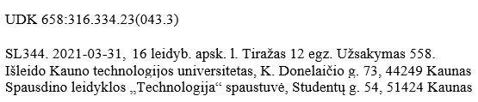
5 pav. Metrikos pavyzdys

Daugiau informacijos apie LST ISO 690:2010 standartą – LST ISO 690:2010. Informacija ir dokumentavimas. Bibliografinių nuorodų ir informacijos išteklių citavimo gairės (tapatus ISO 690:2010). Vilnius: Lietuvos standartizacijos departamentas, 2010.
Daugiau informacijos apie APA stilių http://apastyle.org/

